申請三花棉業公益基金會
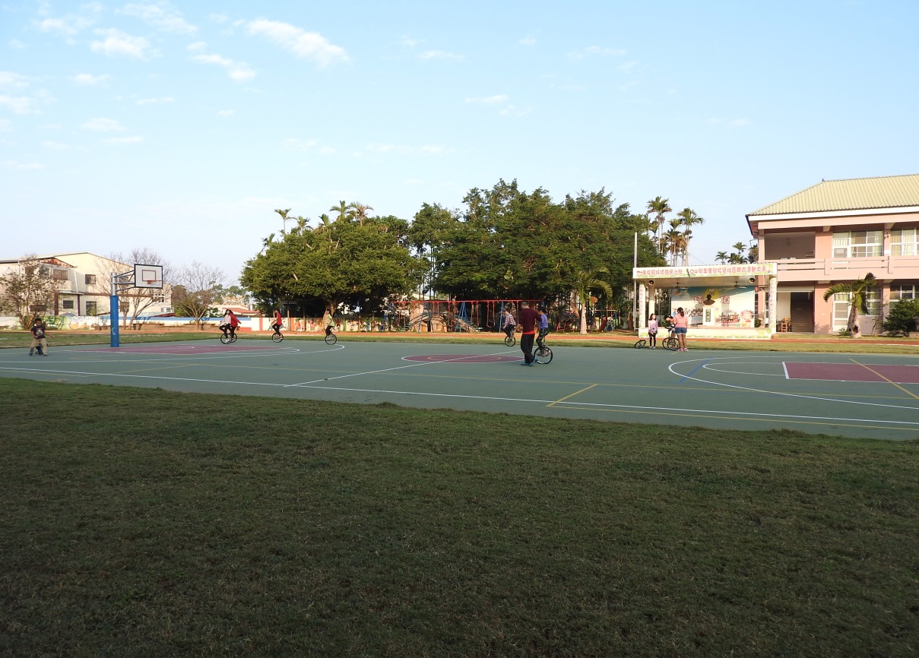 | 聘請教師協助獨輪車教學
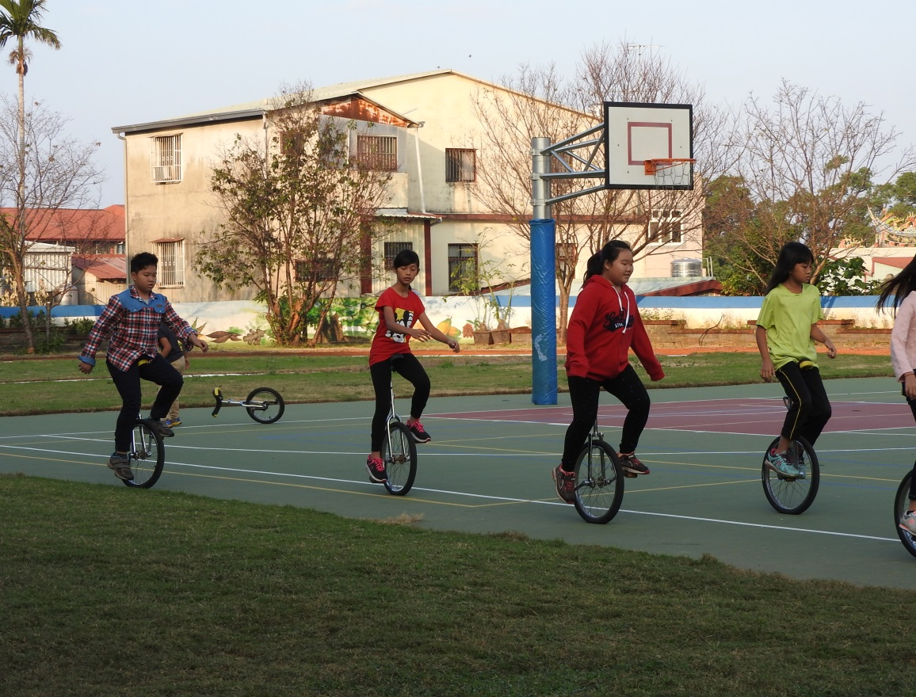 | 學生樂在學習
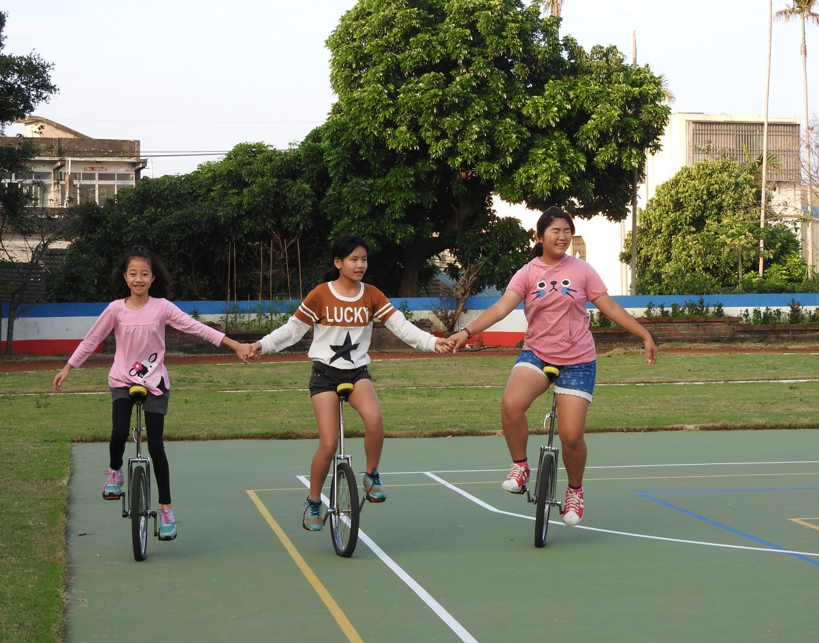 | 騎獨輪車真快樂
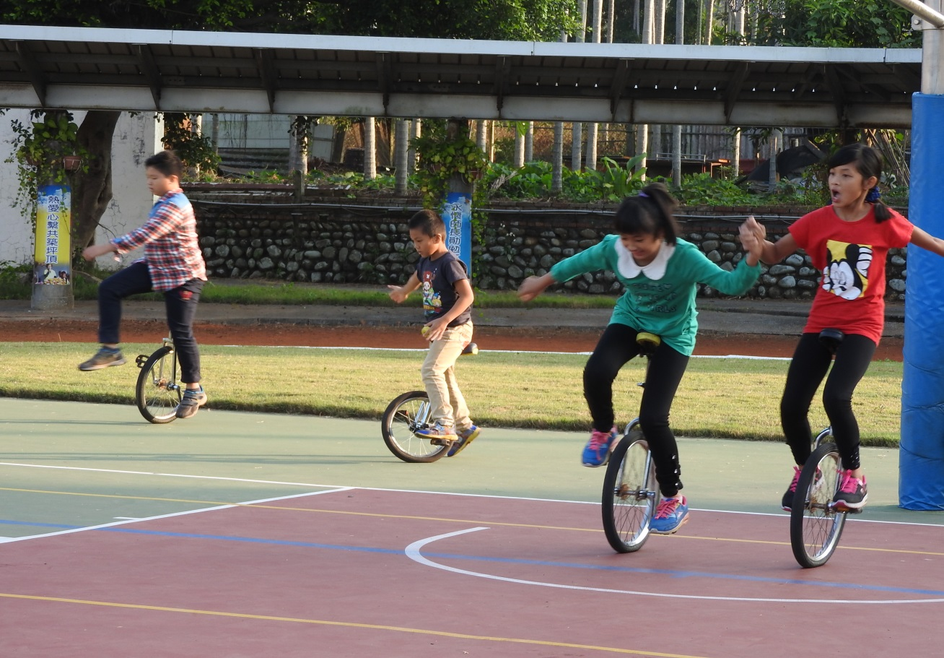 | 加油，  快學會了

